青龙街办发〔2022〕64号

云阳县青龙街道办事处

关于开展2022年食品安全宣传周活动的通知

各村（社区），相关办公室，有关单位：

为深入开展食品安全宣传，有力推进食品安全社会共治，进一步提升公众食品安全意识和满意度，根据县食药安办《关于开展2022年食品安全宣传周活动的通知》（云食药安办〔2022〕20号）要求，结合街道实际，经研究，决定开展2022年食品安全宣传周活动。现就有关事项通知如下：

一、活动主题

2022年全国食品安全宣传周的主题为：“共创食安新发展 共享美好新生活”。

二、活动时间

2022年9月9日至9月16日。

三、宣传重点

1．深入学习贯彻习近平新时代中国特色社会主义思想和党的十九大及十九届历次全会精神，围绕宣传周主题，突出宣传食品安全人人有责、共治共享的理念。

2．结合创建国家食品安全示范城市工作，集中展示各村（社区）、相关办公室、有关单位在依法履职尽责，完善体制机制，创新监管方式，利用科技赋能提高监管效能，维护食品安全，助力产业高质量发展，提升人民群众满意度等方面的新思路新做法新成效。

3．结合创建国家食品安全示范城市工作，引导食品企业增强主体责任意识，加强生产经营过程质量安全控制，引领食品产业创新驱动、提档升级，发挥品牌效应，推动高质量发展。

4．结合创建国家食品安全示范城市工作，深入开展食品安全科普宣传，普及食品安全科学知识，引导群众自觉遵法守法，提高维权能力和科学素养，营造浓厚的食品安全社会共治氛围。

三、活动安排

（一）开展食品安全宣传周集中宣传活动。街道将联合青龙市场监管所等单位开展一次集中宣传活动，通过悬挂宣传标语、发放宣传资料、解答食品安全咨询等形式，普及食品安全知识，切实增强街道群众食品安全意识。

（二）开展食品安全宣传“五进”活动。各村（社区）、相关办公室、有关单位要结合创建国家食品安全示范城市工作，持续开展食品安全宣传“进企业、进社区、进农村、进学校、进家庭”“五进”活动，进一步营造良好社会共治氛围。

（三）开展食品安全“你送我检”活动。青龙市场监管所要以农贸市场、农产品批发市场、农村市场、城乡结合部等为重点场所，现场接受消费者送样，开展食品安全“你送我检”活动，及时告知消费者快检结果，对快检结果异常的食品进行跟踪抽检，并及时录入快检系统。

（四）营造食品安全宣传周活动浓厚氛围。各村（社区）、有关单位要充分利用本辖区和本单位的LED屏、“村村通”大喇叭、治安巡逻车等宣传载体，每日播放食品安全宣传标语及音频，营造宣传食品安全的浓厚氛围。

四、活动要求

（一）提高思想认识。各村（社区）、相关办公室、有关单位要充分认识开展食品安全宣传周活动的重要意义，切实加强组织领导，积极调动、统筹利用好社会力量和资源开展食品安全宣传工作，共同参与和推动国家食品安全示范城市创建，不断提高人民群众对食品安全的满意度和对创建工作的知晓度。

（二）强化活动效果。要使用统一的“全国食品安全宣传周”标志（见附件1），突出宣传周主题。要注意提高宣传周活动的群众性和实效性，把握广大公众的兴趣习惯，采用通俗易懂的表现形式，突出入耳入脑的传播效果。要把食品安全宣传周活动与创建国家食品安全示范城市工作紧密结合，用好平台载体，做好安全保障。

（三）总结经验成效。各村（社区）、有关单位要对宣传周活动期间取得的成效和经验进行认真总结，把活动中的好经验、好做法运用到常态化的食品安全宣传工作中，于9月16日前将活动开展情况、有关图片资料（电子版）报街道创食安办（联系人：陈桂知，联系电话：55167229，邮箱：[502363339@qq.com](mailto:502363339@qq.com)）。

附件：1．全国食品安全宣传周标志

2．创建国家食品安全示范城市宣传标语

云阳县青龙街道办事处

2022年9月9日

附件1

全国食品安全宣传周标志

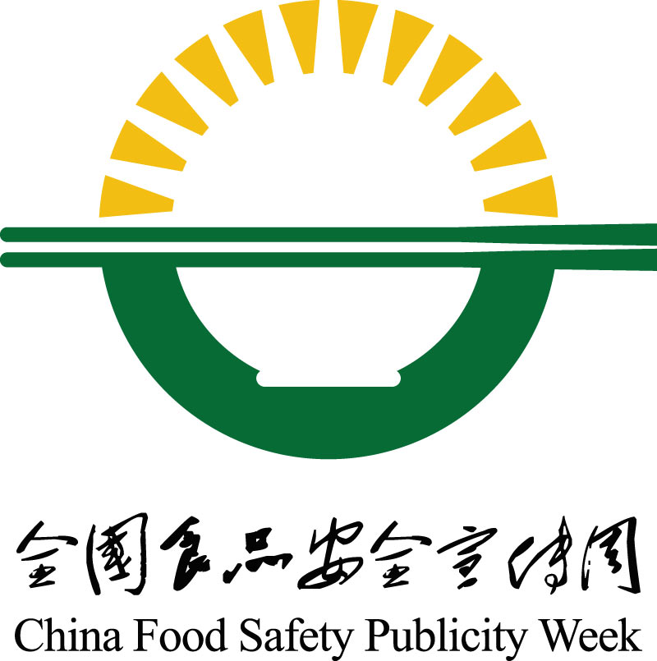

下载地址：

http://www.ce.cn/cysc/2016XCZ/jj/201605/18/t20160518_11737830.shtml

附件2

创建国家食品安全示范城市宣传标语

1．创建国家食品安全示范城市，你我共创，美好共享。

2．食安云阳，共建共享。

云阳县青龙街道党政办公室 2022年9月9日印发